前 言
本制度属于运行类管理制度。
本制度由科技创新部提出草。
本制度由科技创新负责解释。

工艺网络计划制定管理程序

1 范围

本管理程序规定了工艺网络计划的编制和管理要求。
本管理程序适用于民机生产。
本管理程序依据GLG1404的要求编制。

2 规范性引用文件

下列文件对于本文件的应用是必不可少的。凡是注日期或（和）版次的引用文件，仅注日期或（和）版次的版本适用于本文件。凡是不注日期或（和）版次的引用文件，其最新版本（包括所有的修改单）适用于本文件。
GLG1404 制造工艺策划管理规则
GLC231008 质量记录管理程序

3 表格

3.1 规定表格
无
3.2 引用表格
无

4 术语和定义

4.1 工艺网络计划

按工艺方案设计、工艺规程设计、工艺研究、工艺验证、生产现场工艺管理等工艺工作流程而制定的网络计划，用于工艺工作的管理。

5 机构与职责

5.1 技术办公室负责编制1级工艺网络计划。
5.2 生产单位负责编制2级工艺网络计划。

6 要求

6.1 合规管理要求
无
6.2 风险管理要求
无
6.3 管理要求
6.3.1 工艺网络计划组成及分级
6.3.1.1 工艺网络计划包含项目目标，项目作业的分解表、网络图时间计算表、工作方案、网络图、网络计划说明等内容。
6.3.1.2 工艺网络计划应分级进行管理，按项目研制主阶段计划，由技术办公室和生产单位分别编制1级工艺网络计划和2级工艺网络计。1级工艺网络计划包括工艺设计与开发、工艺装备管理、技术攻关等，2级工艺网络计划包括工艺详细设计内容。
6.3.1.3 1 级工艺网络计划主要按工艺工作主要环节设立，可以通关全局、分析主线流程、掌握关键工作进行决策，如工艺策划与控制、生产线规划、工装设计、技术攻关等。
6.3.1.4 2级工艺网络计划应针对具体的工作项目，按1级工艺网络计

划详细分解工作内容，要有利于生产单位的组织和开展工作，如工装工具申请、零件供应状态表编制、材料定额申请、工艺规程编制等。

6.3.2 工艺网络计划制定原则
6.3.2.1 在项目研制阶段依据项目研制主阶段计划绘制工艺网络计划。
6.3.2.2 工艺网络计划所包含的工作流程应有利于最大限度地调动组织的积极性，便于沟通协调，使工期、资源、费用、质量等目标相对优化。
6.3.2.3 工艺网络计划应将项目管理和相关的要素作为一个整体系统进行分析、处理，可以清晰的标识各项活动之间的关系。
6.3.2.4 工艺网络计划应在具备产品研制/技术方案，明确工作流程及工作分解、工作间的逻辑关系以及各工作持续时间后进行。
6.3.2.5 工艺网络计划的管理是完整的系统动态过程，在实施中根据分析定期的反馈信息及执行情况，持续控制和调整。

6.3.3 工艺网络计划详细要求

6.3.3.1 编制工作项目分解表
a) 按工艺设计与开发、工艺装备管理等工作项目具体情况和管理要求，将项目分解为若干层级，直至易于管理的基本单元及相关的辅助活动等。
b) 工作项目分解可按照工作流程、组织单位、专业等角度进行。
c) 工作项目分解的工作要有具体的事件编号、工作代号和工作名称。
d) 工作项目分解完成后按附录A绘制工作项目分解表。

6.3.3.2 确定工作清单逻辑关系
a) 依据工作项目分解，确定各项工作间的逻辑关系。
b) 工作清单中每项工作任务应确定紧前工作、平行工作或紧后工作的搭接关系，逻辑关系不允许有循环结构。
c) 确定逻辑关系后预估各项工作的时间，将预估时间填写在相应的工

作项目分解表中，网络图的表示方法见附录B，示例可参照附录C。

6.3.3.3 构建网络图
a) 按工作项目分解表、逻辑关系及层次，按工作开展的先后顺序构建网络图图。
b) 采用事件(圆圈表示，圈内数字用 1、2、3……顺序填写)、箭线作好各工艺工作流程及逻辑，从左向右开始编制初步网络图。
c) 采用双代号网络计划，见图1。

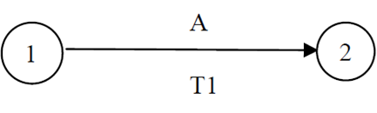
图1 双代号网络图示例
1) 箭线两端的编号(1、2)代表工作的开始和结束。尾节点(1)表示工作的开始，箭头节点(2)表示工作结束；
2) 代号A代表工作名称，代号T1代表完成该工作的工作周期；
3) 箭线表示实施的过程。
d) 构建网络图时应符合以下要求：
1) 网络图中一般从左向右构建，严禁出现循环回路，见图2、图2所示；

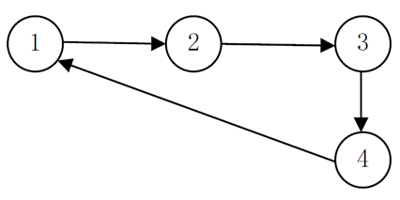
图2 环网络图的错误绘制示意

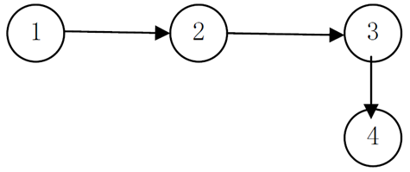
图3 网络图的正确绘制示意
2) 网络图中严禁出现双向箭头或无箭头的连线以及没有箭尾节点和没有箭头的箭线，箭线一般应与水平线平行，示例见图4、图5所示；

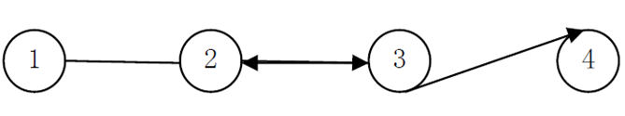
图4 网络图中箭线的错误绘制示意

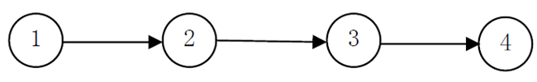
图5 网络图中箭线的正确绘制示意
3) 一个网络图只能有1个起始点和1个终点，不允许多起点任务或多终点任务，且每条箭线的首尾都必须有结点，不能从一条箭线中间引出另一条箭线来，示例见图6、图7、图8所示；

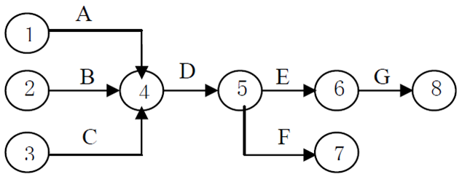
图6 多起点、多终点网络图错误绘制示意

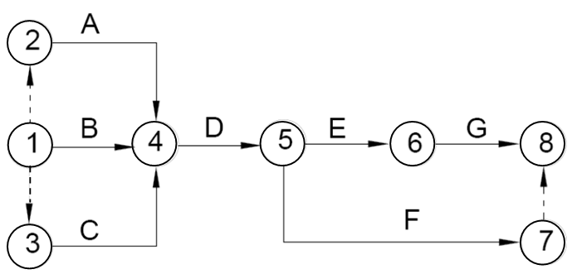

图7 多起点、多终点网络图正确绘制示意

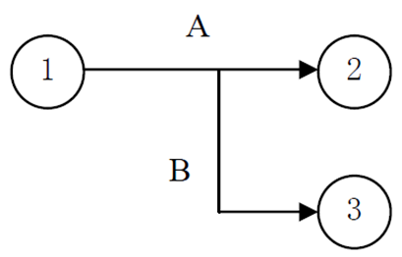
图8 并行任务(箭线中间引线)网络图的错误绘制示意

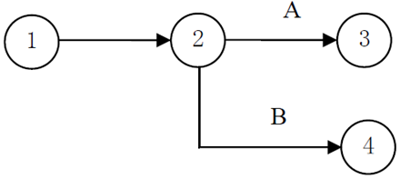
图9 并行任务网络图的正确绘制示意
4) 同一工作不能在两处出现且直接连接的两个节点间只能有1个工作，每个节点只能有1个编号，采用阿拉伯数字表示，一般以采用正整数，正确示例见图9所示，错误示例见图10所示；

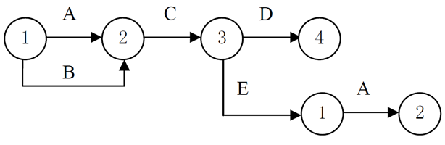
图10 同节点多任务的错误示例
5) 对于关键线路用双线进行区分，示例参见图11所示；

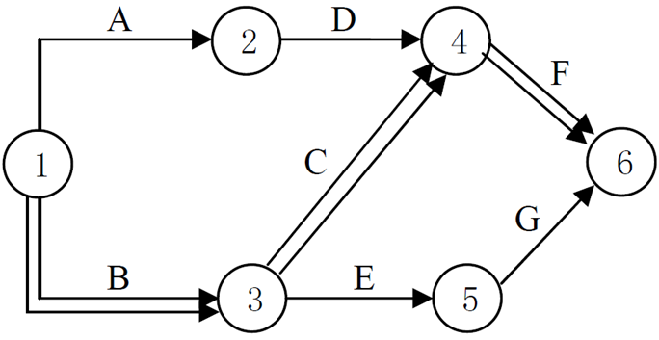
图11 关键线路网络图绘制示意

6) 图形的文字说明应从左向右书写。

6.3.3.4 编制工艺网络计划说明
a) 按工作项目分解表及网络图编制网络计划说明。
b) 网络计划说明书应包括编制说明、执行计划的关键说明、需要解决的问题及措施、其它说明的问题等。

6.3.3.5 工艺网络计划的控制要求
a) 工艺网络计划说明、工作项目分解表及网络图构完整的工艺网络计划。工艺网络计划的编号、版次管理和更改要求按GLCS6.1-02中的规定执行，文件类别代号为“JH”。
b) 工艺网络计划首次发放前，应按GLCP4.4-01进行工艺评审。

6.3.3.6 工艺网络计划的实施要求
a) 依据批准的工艺网络计划将具体工作应落实到具体责任人并制定相应的工作计划。
b) 各单位通过工作例会等方式检查工艺网络计划的执行情况。

6.3.3.7 工艺网络计划调整
a) 应依据原批准的工艺网络计划以及工艺网络计划执行的检查结果及相关资料，评估是否需对工艺网络计划进行调整。
b) 工艺网络计划调整包括工作线路调整、增减工作、修改工作逻辑关系、工作时间、资源投入等。
c) 工艺网络计划的调整涉及关键线路更改时，要综合平衡工期、资源条件以及费用投入，取优化的结果。
e) 增加或减少工作内容时，一般不能打乱原工艺网络计划总的逻辑关系，只能对局部逻辑关系进行调整，应采取相应措施保证原计划工期不变。
f) 当实际情况要求改变实施方法或组织方法时，才可进行逻辑关系的调整，且应不影响原定计划工期及其它工作的执行。
g) 工艺网络计划调整可定期或根据网络计划检查结果在必要时进行。

h) 调整后的工艺网络计划应依据改动量、重要性由工艺网络计划批准人确定是否需要进行工艺评审。

6.3.4 总结
工艺网络计划任务完成后应进行分析、总结，内容包括各项工作完成情况、计划与实施过程中存在的问题及原因、实施过程中的经验以及制定的措施等。
7 流程

7.1 工艺网络计划制定流程
7.1.1 工艺网络计划制定流程图

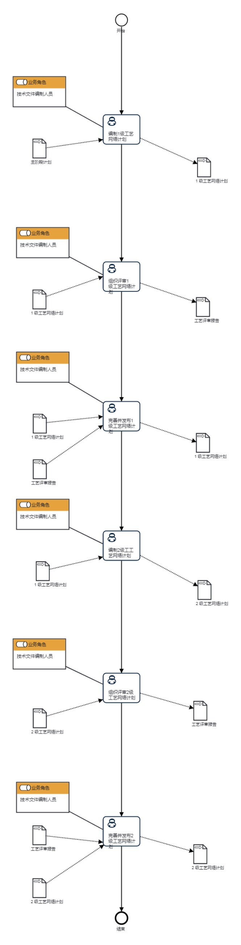

7.1.2工艺网络计划制定流程说明表
（1）编制1级工艺网络计划
编  制  1  级  工  艺  网  络  计  划 | 步骤描述 | 按主阶段计划编制1级工艺网络计划，编制方法见附录A。
 |  | 活动频率 | 5天
 |  | 流程角色 | 技术文件编制人员 | 岗位 | 技术办公室技术员
 |  | 输入物 | 主阶段计划 | 输出物 | 1 级工艺网络计划
 |  | 合规条款 | 无
 |  | 作业执行标准 | 无
 |  | 风险及应对措施 | 无

（2）组织评审1 级工艺网络计划
组  织  评  审  1  级  工  艺  网  络  计  划 | 步骤描述 | 按GLC140602评审1级工艺网络计划。
 |  | 活动频率 | 5天
 |  | 流程角色 | 技术文件编制人员 | 岗位 | 技术办公室技术员
 |  | 输入物 | 1 级工艺网络计划 | 输出物 | 工艺评审报告
 |  | 合规条款 | 无
 |  | 作业执行标准 | 无
 |  | 风险及应对措施 | 无

（3）完善并发布1级工艺网络计划
完  善  并  发  布  1  级  工  艺  网  络  计  划 | 步骤描述 | 按工艺评审意见完善1级工艺网络计划并发布。
 |  | 活动频率 | 无
 |  | 流程角色 | 技术文件编制人员 | 岗位 | 技术办公室技术员
 |  | 输入物 | 1 级工艺网络计划,工艺评审报告 | 输出物 | 1 级工艺网络计划
 |  | 合规条款 | 无
 |  | 作业执行标准 | 无
 |  | 风险及应对措施 | 无

（4）编制2级工工艺网络计划
编  制  2  级  工  工  艺  网  络  计  划 | 步骤描述 | 按主阶段计划及1级工艺网络计划编制2级工艺网络计划，编制方法见附录A。
 |  | 活动频率 | 5天
 |  | 流程角色 | 技术文件编制人员 | 岗位 | 技术室工艺员
 |  | 输入物 | 1 级工艺网络计划 | 输出物 | 2 级工艺网络计划
 |  | 合规条款 | 无
 |  | 作业执行标准 | 无
 |  | 风险及应对措施 | 无

（5）组织评审2级工艺网络计划
组  织  评  审  2  级  工  艺  网  络  计  划 | 步骤描述 | 按GLC140602评审2级工艺网络计划。
 |  | 活动频率 | 无
 |  | 流程角色 | 技术文件编制人员 | 岗位 | 技术室工艺员
 |  | 输入物 | 2 级工艺网络计划 | 输出物 | 工艺评审报告
 |  | 合规条款 | 无
 |  | 作业执行标准 | 无
 |  | 风险及应对措施 | 无

（6）完善并发布2级工艺网络计划
完  善  并  发  布  2  级  工  艺  网  络  计  划 | 步骤描述 | 按工艺评审意见完善2级工艺网络计划并发布。
 |  | 活动频率 | 5天
 |  | 流程角色 | 技术文件编制人员 | 岗位 | 技术室工艺员
 |  | 输入物 | 2 级工艺网络计划,工艺评审报告 | 输出物 | 2 级工艺网络计划
 |  | 合规条款 | 无
 |  | 作业执行标准 | 无
 |  | 风险及应对措施 | 无

8 流程角色职责表

角色名称 | 职责
技术文件编制人员 | 技术办公室技术员
技术文件编制人员 | 技术室工艺员
9 流程绩效指标表

无

10 建立如下管理标准支持本程序

无

11 记录控制

11.1 相关记录的填写和维护按程序文件GLC231008要求执行。

附录A
（规范性）
工作项目分解表
工作项目分解表参考表样见表A.1。
表A.1 工作项目分解表参考表样

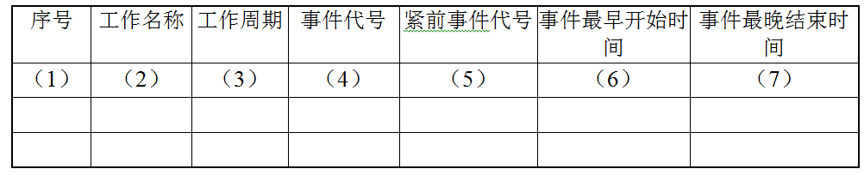
填写说明：
（1）填写序号，一般从1开始。
（3）填写工作名称，如制“造总方案编制、评审”。
（2）填写工作周期，如10天。
（4）填写事件代号，如B。
（5）填写紧前事件代号，如A。
（6）填写事件最早开始时。
（7）填写事件最晚结束时间。

附录B
（规范性）
网络图的表示方法
网络图的标识方法见表B.1，表中事件节点编号仅用于示意，非工作的起始项。
表B.1 网络图的表示方法
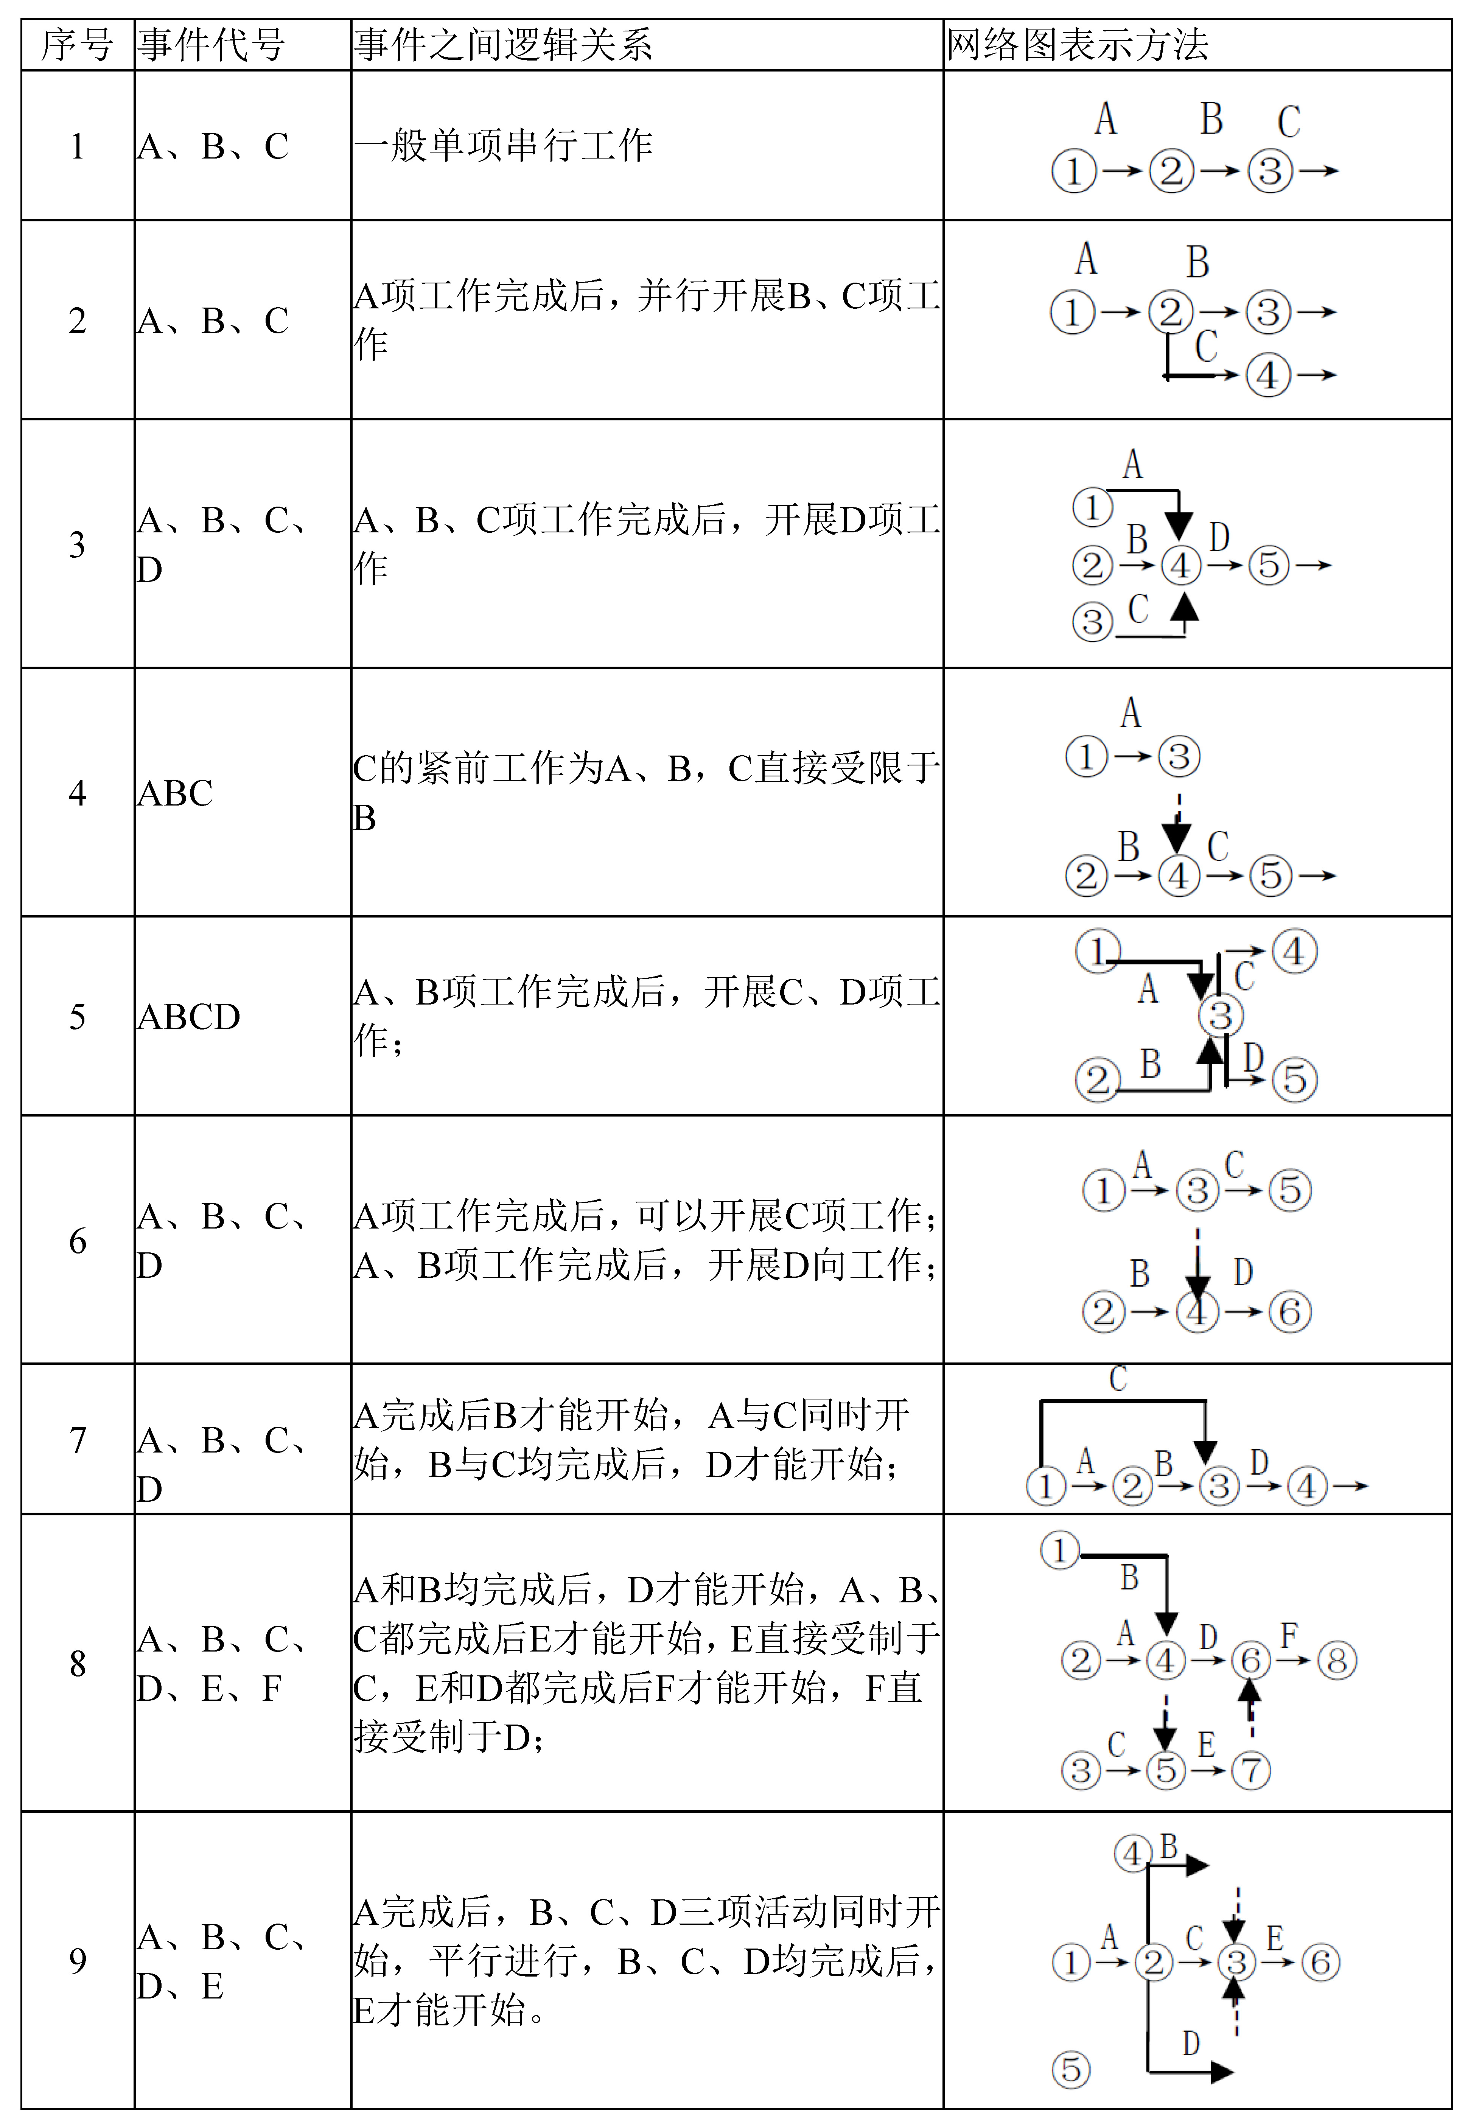

附录C
（资料性）
网络图构建示例-工艺策划
C.1 工艺策划工作项目分解表见表C.1，示例中工作名称及逻辑关系仅供参考，忽略工作周期、事件最早开始时间、事件最晚结束时间。
表C.1 工艺策划工作项目分解表

事件编号 | 工作名称 | 工作周期 | 事件代号 | 紧前事件代号 | 事件最早开始时间 | 事件最晚结束时间
①→② | 型号研制总原则，初步总体技术方案，型号研制工作计划确定 |  | A | /
②→③ | 参与项目可行性论证 |  | B | A
②→④ | 确定“三新”项目 |  | C | A
④→⑤ | 开展新工艺、新技术的工艺研究及工艺试验 |  | D | C
⑤→⑥ | 完成新工艺、新技术的工艺攻关及工艺试验及成果鉴定 |  | E | D
④→⑧ | 开展新材料的工艺研究及工艺试验 |  | G | C
⑧→⑪ | 新材料鉴定 |  | H | G
③→⑫ | 提出研制条件建设和生产向工艺总体规划 |  | J | B

⑫→⑬ | 完成零件加工、初装研制条件建设 |  | K | J
⑬→⑭ | 完成初装研制条件建设 |  | L | K
⑭→⑮ | 完成总装、试飞前、装后测试研制条件建设 |  | M | L
③→⑰ | 制造可行性论证及工艺风险分析 |  | N | B
③→⑯ | 制造总方案编制、评审 |  | P | B
⑯→⑱ | 零件制造总方案编制、评审 |  | Q | P、N
⑱→⑳ | 零件工艺规程、作业指导书等工艺文件设计及关键工序文件评审 |  | R | Q、X
⑳→㉑ | 零件制造 |  | S | R、Y
㉑→㉒ | 产品部件装配 |  | T | S、Z
㉒→㉓ | 产品总装装配 |  | U | T、AA、AC、
㉓→㉔ | 产品试飞 |  | V | U、AB、AD
㉔→㉕ | 完成试飞 |  | W | V
⑯→⑲ | 确定材料定额 |  | X | P

⑱→㉖ | 零件首件鉴定 |  | Y | Q
⑳→㉘ | 完成部装装配工艺规程等工艺文件设计及关键过程文件评审 |  | Z | R
㉑→㉗ | 部件首件鉴定 |  | AA | S
㉒→㉙ | 总装首件鉴定 |  | AB | T
㉑→㉚ | 完成总装装配工艺规程等工艺文件设计及关键工序文件评审 |  | AC | S
㉒→㉛ | 完成试飞工艺规程等工艺文件设计及管件工序评审 |  | AD | T
㉕→㉜ | 工艺工作总结 |  | AE | W

C.2 工艺策划工作网络图示例见图C.1。

